לומדים יקרים,
עליכם לתכנן פעילות לימודית (שיעור או יחידת הוראה) המשלבת את התוצר הדיגיטלי שאותו תפתחו.
הורידו מסמך זה למחשב שלכם , ענו על כל השאלות והתייחסו לדגשים בטופס לפני תחילת העבודה.

דגשים בפיתוח הפעילות הלימודית
בפיתוח התוצר שימו לב לדגשים הבאים:
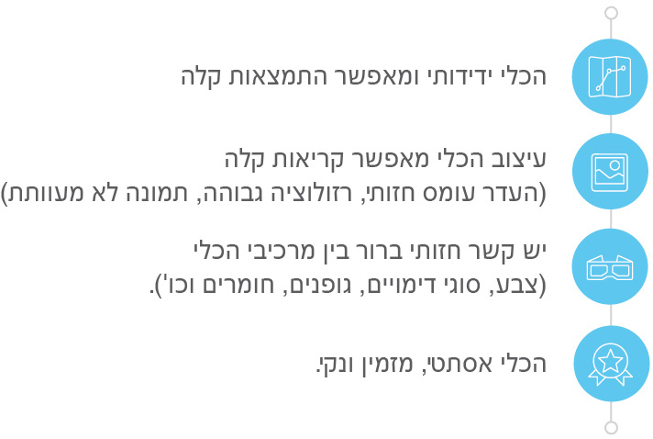

כללי
נושא השיעור: מוזיקה משנה משמעות
מקצוע/תחום דעת: אומנות
שכבת גיל: חט״ב
המטרות הפדגוגיות של השיעור:
- חידוד יכולת הקשב והביטוי
- אינטונציה, מוזיקה וקצב כמשנים משמעות.
הכלי הטכנולוגי בו תשתמש בשיעור: פרודקס
קישור לתוצר שישולב בשיעור שבניתם בכלי הטכנולוגי שבחרתם: https://anchor.fm/lilac-tsairi/episodes/Brothers--Sisters-ed7dng
סמנו את מרחב הלמידה, בו יתקיים השיעור: ☐ כיתה ☒ חדר מחשבים ☐מרחב חוץ כיתתי ☒בית

פרטים טכנו פדגוגיים
מלאו את הפרטים הבאים לפעילות הלימודית אותה תכננתם:

הקלידו תיאור קצר של תוצר הלמידה הדיגיטלי: הקראת טקסט של שיר בליווי נעימה של דיסקו

- באיזה שלב על המורה להשתמש בתוצר הדיגיטלי?
☐ לפני השיעור (כפעילות מטרימה)
☒ בתחילת השיעור
☐ במהלך השיעור
☐ כסיכום השיעור

- משך הלמידה עם התוצר (עליכם לפתח תוצר שמשך השימוש בו הינו 10 דקות לפחות):
10 דקות

- כיצד על הלומד להשתמש בתוצר הלמידה?
☒ עבודה עצמית
☒ עבודת צוות
☐ מליאה

- השימוש בתוצר מאפשר למידה דיפרנציאלית
☒ כן. כיצד? מאפשר למידה שהיא לא פרונטלית ולא מתוך ספר
☐ לא
☐ לא רלוונטי

- השימוש בתוצר מאפשר חשיבה מסדר גבוה
☐ כן. כיצד? Click here to enter text.
☐ לא
☒ לא רלוונטי

- מהו תפקיד המורה בזמן הלמידה עם תוצר הלמידה הדיגיטלי?
☐ צפייה בלבד
☒ הנחייה ועידוד לשימוש מדויק
☐ למידה כחלק מצוות לומדים
☐ בקרה
☐ אחר

- אופן השימוש בתוצר הלמידה:
☒ סינכרוני (כל הלומדים נמצאים באותו זמן על הרשת ולומדים יחד)
☒ א-סנכרוני (כל לומד נמצא במקום אחר ולומד בזמן שנוח לו)

- באילו אמצעים יונגש תוצר הלמידה?
☒ מחשב נייד
☐ מחשב נייח
☒ טלפון חכם / אייפד
☐ מקרן
☐ לוח חכם
☐ אחר Click here to enter text.

בהצלחה!

